Številka: 459-8/2025/17-1
Datum: 29. 10. 2025

Priloga 1: Opis vozila

- PREDMET OBJAVE

Inšpektorat Republike Slovenije za šolstvo objavlja namero za prodajo službenega avtomobila znamke Renault Kadjar 1.6 na podlagi metode razpolaganja premičnine z javno dražbo dne 27. 11. 2025 ob 09.00 uri.

Višina varščine:

800 EUR

Izklicna vrednost:

7.500,00 EUR

Najnižji znesek višanja:

200 EUR

Transakcijski račun Inšpektorata RS za šolstvo, na katerega se plača varščina, je št. SI56 01 10 0630 0109 972, sklic: 18 33529-7201001-23149325, koda namena: GOVT in namen plačila: varščina za dražbeno št. 1.

- OPIS VOZILA IN KONTAKTNE INFORMACIJE

Tehnični podatki vozila:

Vrsta : OSEBNO VOZILO
Znamka : RENAULT
Tip : KADJAR 1.6 DCI 4X4
Vrat / ccm / kw : 5 / 1598 / 96
Reg. označbe : LJ 962-IA
Št. šasije : VF1RFE00655618046
Leto izdelave : 2016
Datum prve registracije : 29. 7. 2016
Št. prev. km : 186.964
Barva : E9M
Vrsta goriva : DIESEL
Stanje : NORMALNO
Oprema v vozilu : STANDARDNA + PERLA BARVA+
PAKET TECHNO PREMIUM + RADIO BOSE SURROUND SOUND SISTEM
Oblika nadgradnje : AC KARAVAN

Vozilo je bilo izdelano v letu 2016 in prvič registrirano 29. 7. 2016. Vozilo je redno servisirano, zadnje pri servisu Avtohiša REAL d.o.o., Ljubljana 28. 7. 2025. Na vozilu so sledi manjših poškodb na prednjem levem blatniku, prednjih levih vratih, na zadnjem levem in desnem delu vozila pod zadnjima lučema in na oblogi desnega zunanjega ogledala. Dne 10. 9. 2025 je bila zamenjana cev hladilnega sistema. Vozilo se prodaja z letnimi pnevmatikami, katerim bodo priložene tudi zimske, ki se trenutno hranijo pri pogodbeniku.

Veljavnost tehničnega pregleda je do 29. 7. 2026

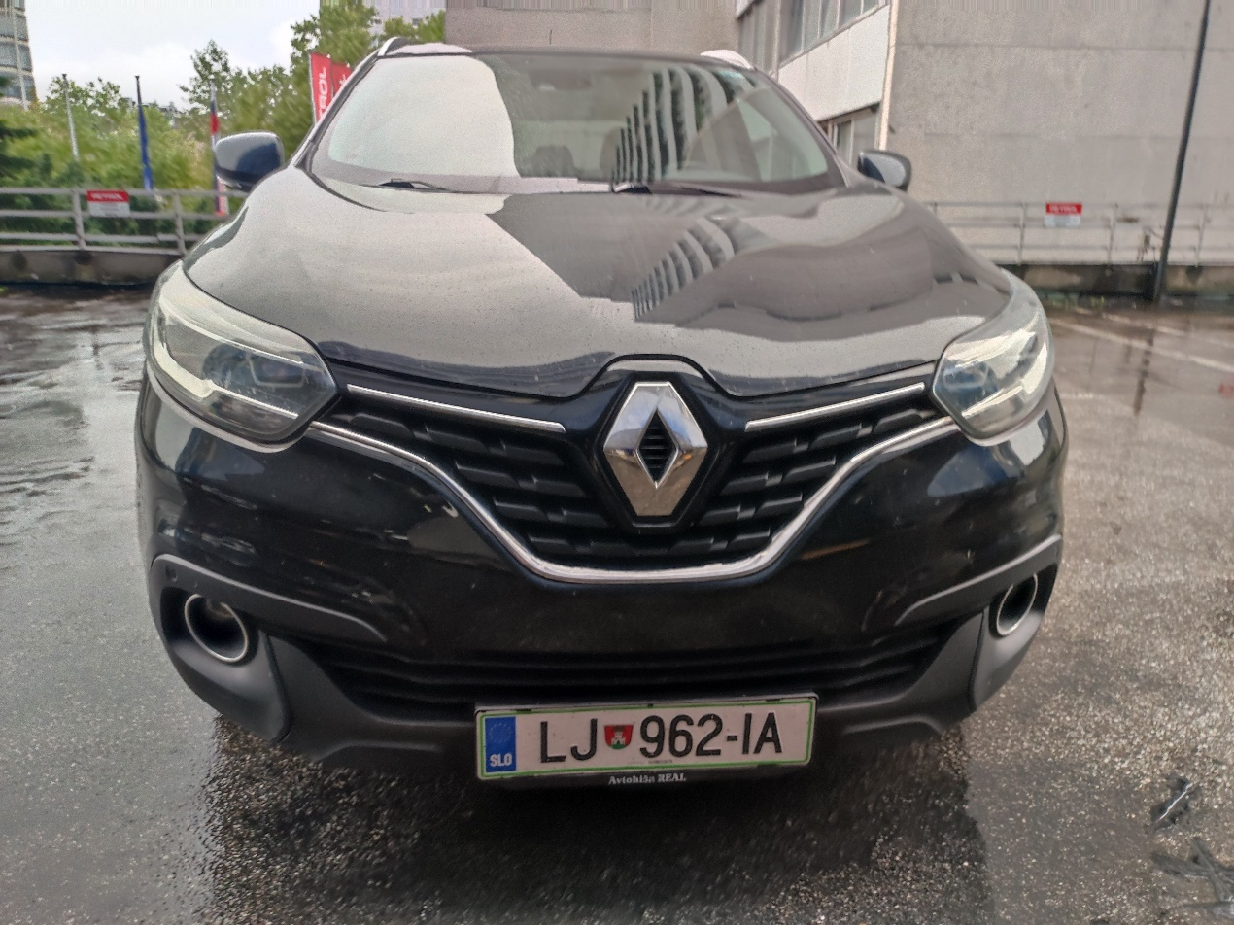

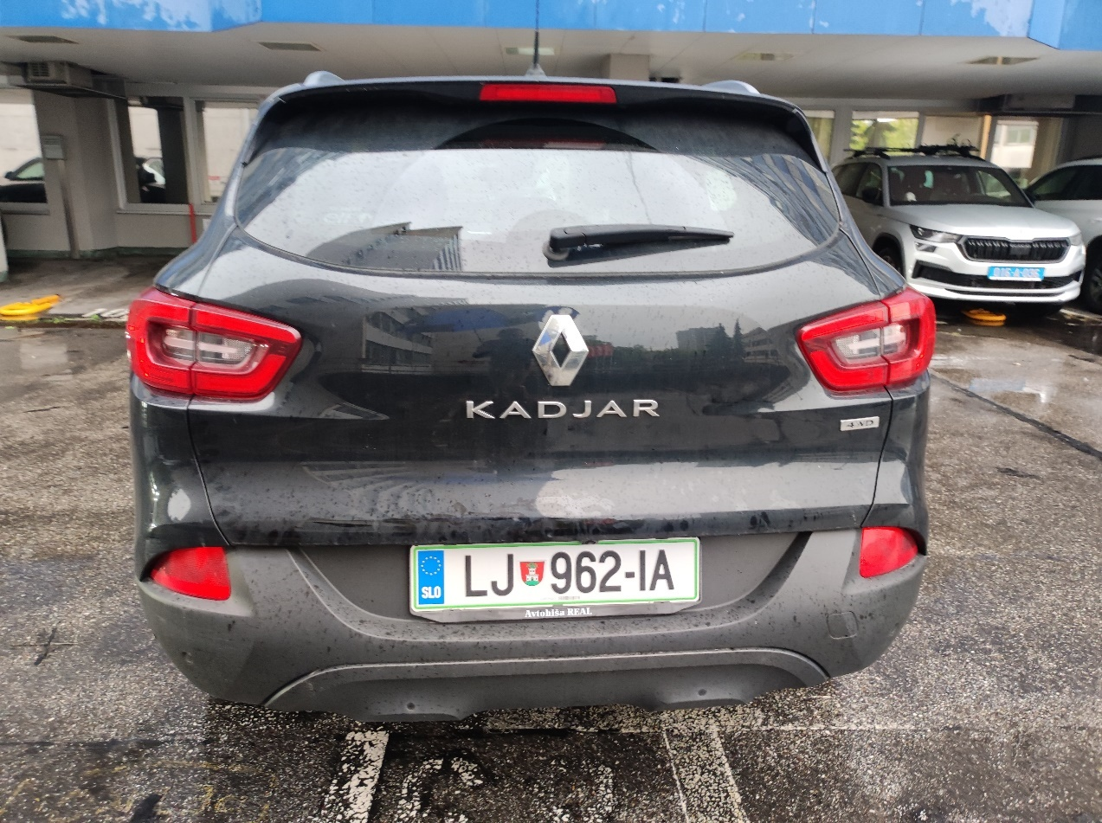
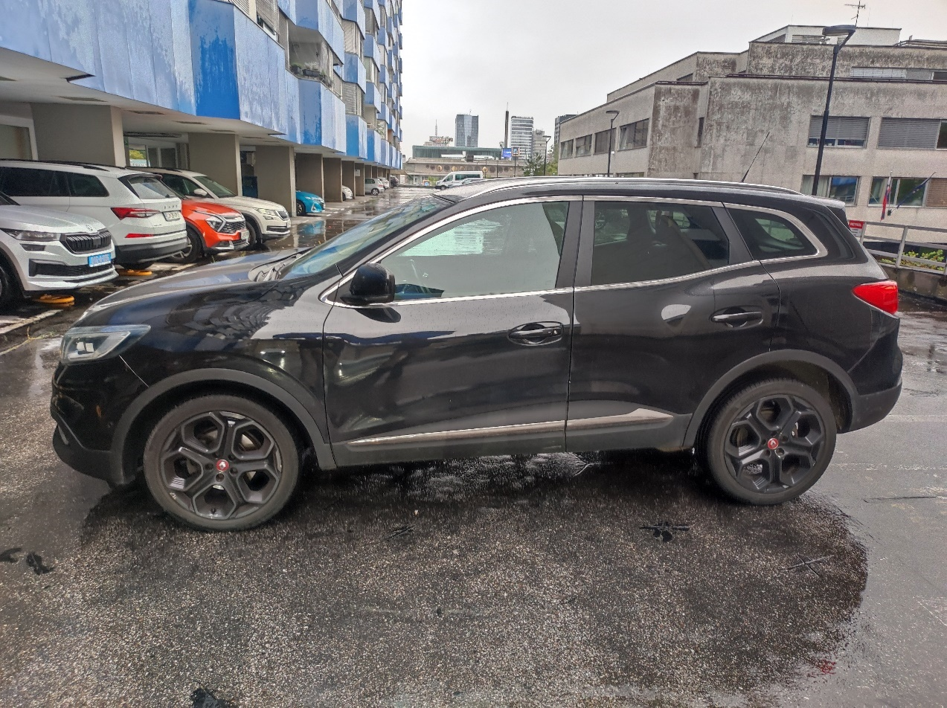

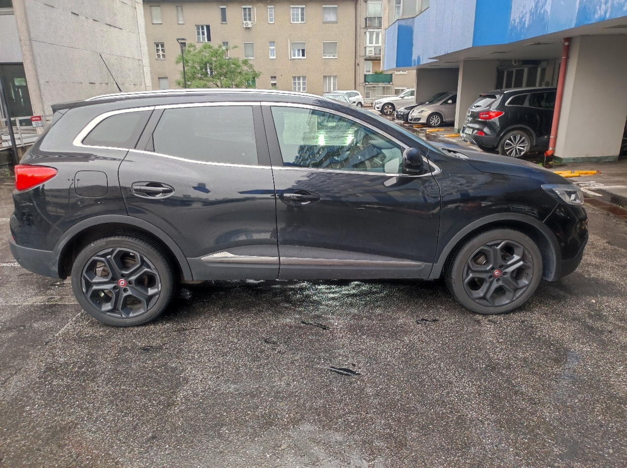

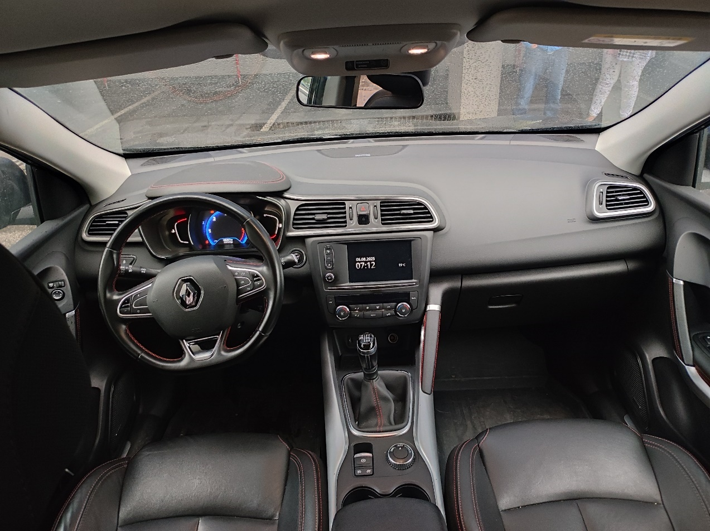
Kontaktna oseba: Vladimir Adam, tel. št.: +386 (0)1 444 05 88.

Ogled vozila je po predhodnem dogovoru možen dne 14. 11. 2025 in 19. 11. 2025 med 08.00 in 13.00 uro.

